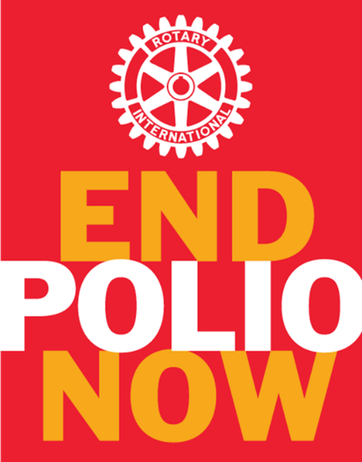
Rotary bekjemper
Covid-19

Rotarys høyest prioriterte prosjekt -
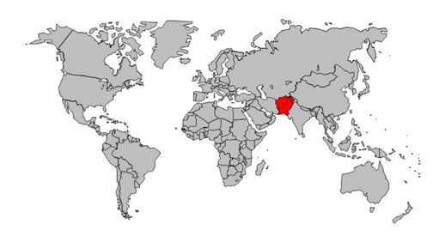
en poliofri verden i 2026

1988: 350 000 poliotilfeller årlig over store deler av verden
2021: 2 poliotilfeller hittil i år (Afghanistan 1 og Pakistan 1)
Rotary stiller med kompetanse, utstyr og vaksinering i bekjempelsen av Covid-19

Evt. QR-kode her til landingsside på klubbens hjemmeside
